Para adquirir dados comportamentais e destilá-los em métricas úteis que podem ser utilizadas para descrever o comportamento de maneira eficiente e acurada, o emprego de técnica automatizadas se torna uma ferramenta útil, principalmente a partir do momento em que dados anteriormente impossíveis de serem extraídos manualmente se mostram factível à luz da análise computacional.
Dentre os paradigmas de memória social, o reconhecimento social se sobressai como um como um teste importante para avaliar a memória episódica em roedores, e, embora seja uma tarefa simples para análise manual, se torna laboriosa quando é necessário empregar formas automatizadas de investigação, principalmente quando se trata de extrair o comportamento principal em foco na tarefa: a investigação social.
Dentro disso, o avanço nas técnicas de extração de pose por meio de redes neurais artificiais tornou possível a análise detalhada do comportamento animal através de vídeos gravados durante a execução do paradigma. Ferramentas como o DeepLabCut (DLC) oferecem uma base sólida para que métricas sejam extraídas de maneira eficiente e indistinguível da análise realizada por um experimentador humano.
Ademais, a gravação das sessões de comportamento para posterior quantificação é crucial tanto para documentação quanto para análises post hoc dos dados coletados. Dito isso, os datasets gerados em cada sessão são podem então ser utilizados para a análise automatizada.
Para alcançar esse objetivo foi criada uma ferramenta que encapsula redes neurais artificiais para a extração de pose e análises matemáticas para realizar a quantificação do comportamento animal durante cada experimento onde o paradigma de reconhecimento social foi empregado.
O programa principal foi encapsulado em uma interface amigável usando PySide6 para analisar os conjuntos de dados gerados durante as sessões comportamentais. Para extrair os dados, vídeos gravados durante as tarefas foram processados usando o DeepLabCut, que utiliza redes neurais profundas para estimativa de pose, sem marcadores, das partes individuais do corpo baseado em aprendizado por transferência.
Na sua versão atual, o programa utiliza uma rede neural profunda (DNN – Deep Neural Network) pré-treinada em imagens advindas do ImageNet, um banco de dados focados no aperfeiçoamento e instrumentalização da pesquisa de deep learning.
A utilização do DLC envolve a extração de imagens estáticas (ou frames) dos vídeos gravados durante as sessões comportamentais. Essas imagens são utilizadas para a marcação de pontos chaves no corpo do animal experimental para a extração de métricas que serão úteis para a análise. Além disso, envolve a marcação individual de cada frame, com indicações dos pontos chaves como focinho, orelhas, centro e base da causa. Essas marcações (também denominadas de labels são utilizadas durante a fase de treinamento da rede neural artificial. Após realizadas as marcações, o DLC utiliza os frames já marcados para o treinamento na sua rede artificial pré-treinada com o fim de incrementar a performance na identificação dessas regiões no corpo do animal através dos vídeos a serem analisados.
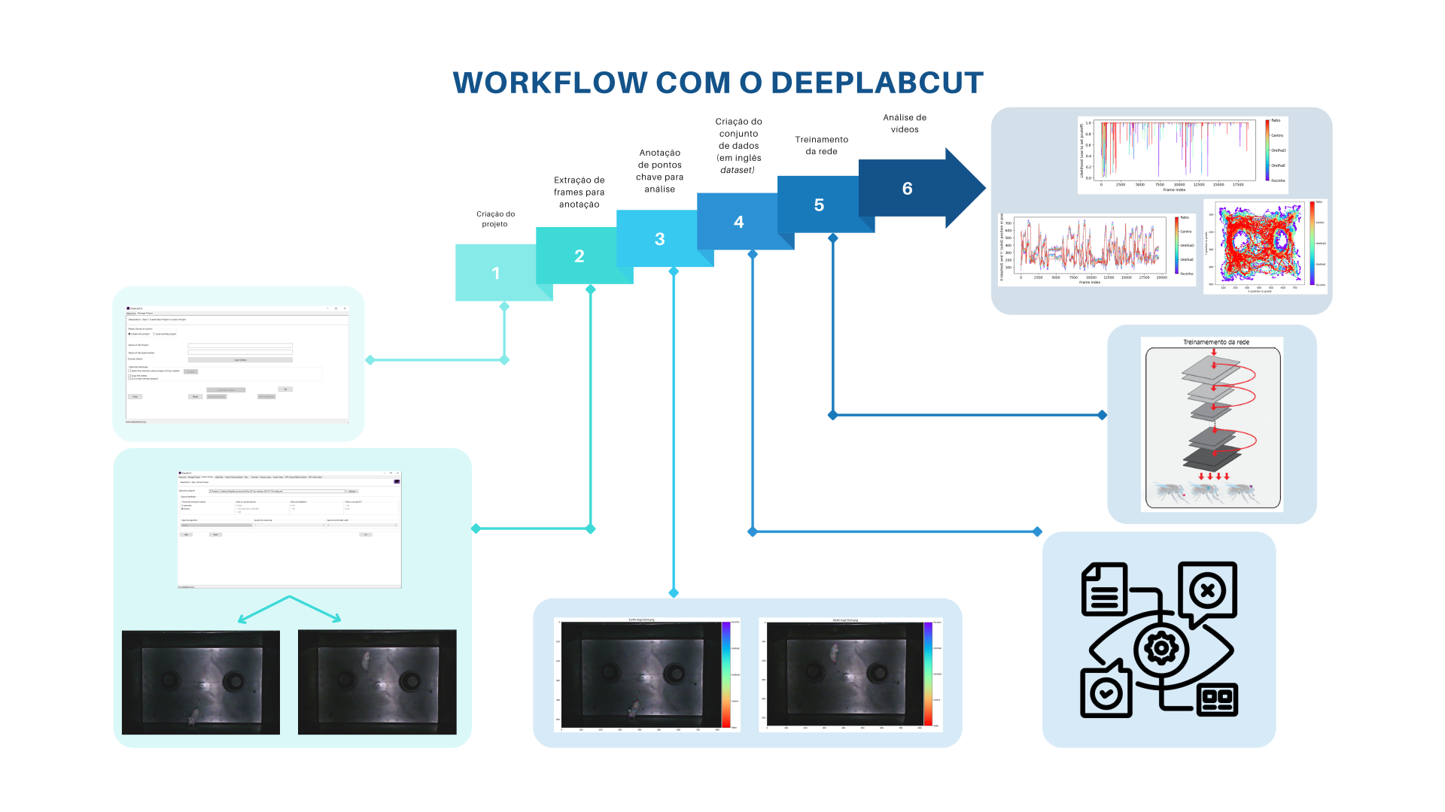
Figura 1 – Utilizando o DeepLabCut
Legenda: O projeto é iniciado definindo o contexto experimental e configurando parâmetros como tamanho do conjunto de treinamento (neste caso sendo configurado como imagens estáticas extraídas dos vídeos comportamentais. A extração de quadros dos vídeos gravados segue, criando um conjunto de dados diversificado para análise subsequente. Na fase de rotulagem de quadros, anotadores humanos marcam partes-chave do corpo em cada quadro, gerando dados rotulados. Esses quadros rotulados são então organizados em um conjunto de dados, que é subsequentemente dividido em conjuntos de treinamento e validação. A rede é treinada usando o conjunto de treinamento, atualizando iterativamente seus pesos para aprender as relações espaciais dos pontos-chave rotulados. Uma vez treinado, o modelo é avaliado em novos dados de vídeo para avaliar seu desempenho de generalização. Este fluxo de trabalho facilita a estimativa de pose robusta e precisa, permitindo a extração de padrões de comportamento dos vídeos experimentais.
Especificamente, foram rotulados 800 quadros extraídos de 24 vídeos, onde 95% foi utilizado para treinamento. Utilizamos uma rede neural baseada no ResNet-50 com parâmetros padrão para 600.000 iterações de treinamento. Validamos com 1 embaralhamento e encontramos um erro de teste de: 0,2 pixels, treino: 0,4 pixels (o tamanho da imagem era 608 por 610). Em seguida, utilizamos um p-cutoff de 0,6 para condicionar as coordenadas X e Y para futuras análises. Esta rede foi então utilizada para analisar vídeos de configurações experimentais similares, onde a estimativa de pose gera coordenadas x, y para cada ponto especificado no momento de rotulação das imagens, a partir das quais a análise é feita.
Ao final, são gerados dados para tempo de investigação total, tempo total (s) de movimentação (s), tempo total de imobilidade (s), distância total percorrida (cm) e velocidade média (cm*s⁻¹).
O tempo de investigação é calculado através de uma série de etapas geométricas. Inicialmente, o programa processa dados de vídeo dos movimentos do animal dentro da arena inicialmente identificando marcos anatômicos específicos do animal, como o nariz e as orelhas (utilizando as coordenadas extraídas pelo DLC), e também a região de interesse (ROI) dentro dos frames do vídeo onde ocorre a investigação social. O tempo de investigação é então determinado com base na ocorrência de colisões entre o nariz do animal e as ROI definidas, sendo que, a soma de todos os instantes detectados como “colisão” é utilizada como investigação total dado que uma colisão em um vídeo gravado a 30 frames por segundo nos dá um total de 33.3 milissegundos por frame (ou instante).
Especificamente, o algoritmo para análise envolve o cálculo do triângulo formado pelas orelhas e focinho do animal, o estabelecimento de um limiar à frente dessa região e, por último, a detecção de “colisões” entre essa área e a ROI:
Cálculo do Triângulo: O primeiro passo envolve calcular a área da cabeça do animal. Isso é feito determinando os comprimentos dos três lados de um triângulo formado pelo nariz e as orelhas. Esses comprimentos são calculados usando a fórmula da distância euclidiana entre as coordenadas do nariz e de cada orelha. Em seguida, a fórmula de Heron é aplicada para encontrar a área desse triângulo.
Cálculo do Limiar: Para estabelecer o limiar de exploração na frente do nariz, uma linha é desenhada perpendicular à linha que conecta as duas orelhas, passando pelo nariz. Essa linha é estendida além do nariz para criar uma área de limiar. Os pontos de interseção dessa linha com as ROIs são calculados para determinar se ocorre uma colisão dentro desse limiar.
Detecção de Colisões: Para cada quadro do vídeo, o programa verifica se há uma colisão entre cada ROI e o limiar de exploração definido pela posição do nariz e pela linha perpendicular. Essa detecção de colisões envolve calcular os componentes vetoriais do segmento de linha, determinar seu comprimento e utilizar a equação da circunferência para calcular uma discriminante, indicando a existência e natureza da interseção. Se essa condição for atendida, uma colisão é detectada.
Cada frame do vídeo é analisado para avaliar se há uma colisão entre o nariz e alguma ROI.
O tempo total de movimentação e o tempo total parado são calculados a partir das coordenadas do centro do animal registrados ao longo do experimento. Primeiramente, são computadas as diferenças de posição nas coordenadas x e y, representando os deslocamentos em cada eixo. Esses deslocamentos são então combinados para calcular o deslocamento total em relação ao tempo, sendo que para excluir artefatos de movimento que podem ser considerados como deslocamentos reais, um único movimento pode ser definido quando o deslocamento de um camundongo foi maior que 0,8 cm/s (0,0267 cm/frame). Dado isso, a distância total percorrida é determinada pelo deslocamento acumulado ao longo do tempo, o tempo total de movimentação é calculado como a soma dos períodos em que o deslocamento excede o limite estabelecido e, por último o tempo total parado é derivado da soma dos períodos em que o deslocamento é igual a zero.
Por fim, a velocidade média é calculada utilizando o deslocamento em relação ao tempo, representando as mudanças na posição do animal. Em seguida, o deslocamento é dividido pelo tempo transcorrido para obter a velocidade instantânea em cada intervalo de tempo. A média dessas velocidades instantâneas é então calculada, fornecendo a velocidade média do animal ao longo do experimento.
Essas métricas são então utilizadas para a análise da investigação social e comportamento geral do animal durante a tarefa.
:)

